**МИНОБРНАУКИ РОССИИ**

**Санкт-Петербургский государственный**

**электротехнический университет**

**«ЛЭТИ» им. В.И. Ульянова (Ленина)**

**Кафедра САУ**

**отчет**

**по лабораторной работе №1**

**по дисциплине «Техническое зрение»**

**Тема: Основы работы в Linux**

|  |  |  |
| --- | --- | --- |
| Студентка гр. 6492 |  | Шурдукова О.И |
| Преподаватель |  | Моклева К. А. |

Санкт-Петербург

2020 г

**Цель работы:** научиться работать в Linux на примере дистрибутива Ubuntu18.04

**Основная информация:**

● ls - показать список файлов и папок (можно задать дополнительные опции, например, -a - показать все, в том числе скрытые файлы и папки, -l - отобразить в виде таблицы)

● cd - команда для перехода в другую папку (change directory).

Переход осуществляется из текущей папки, которая открыта в терминале. Использование без аргументов - переход в домашнюю папку.

cd имя_папки - переход в указанную папку из текущей;

cd имя_папки/имя_папки_2/имя_папки_3 - переход из текущей папки по указанному пути в имя_папки, затем в имя_папки_2 и, наконец, в имя_папки_3. Эквивалентно трехкратному вызову cd с передачей этих аргументов поочереди.

cd .. - переход на 1 уровень назад

● mkdir имя_папки - создать папку в текущей папке с именем имя_папки.

● apt update - обновить список репозиториев, из которых устанавливаются пакеты

● apt upgrade - установить обновления

● apt install имя_пакета - установить указанный пакет

**Основные команды:**

● w - сохранить изменения

● q - выйти

● q! - выйти без сохранения

**Задание к лабораторной работе:** при выполнении лабораторной работы иллюстрируйте этапы выполнения с помощью снимков экрана (клавиша PrtScr).

1. Обновите систему

2. Установите приложение по выбору преподавателя

3. Используя терминал, ознакомьтесь с содержимым текущей открытой папки. Выведите содержимое в виде списка, таблицы, с выводом скрытых файлов и папок.

4. Используя терминал, в папке Documents создайте папку для вашей подгруппы (91-1, 91-2, 92-1, 92-2). В папке создайте папку для материалов, предназначенных для этой лабораторной работы.

5. В папке для данной лабораторной работы создайте текстовый документ, содержащий имена студентов, которые сидят за данным компьютером, с помощью vim.tiny. Сохраните. Откройте файл с помощью Visual Studio Code и добавьте информацию о дате и времени. Сохраните. Подсказка: в linux простые текстовые файлы обычно не имеют расширения. То есть файл, который в Windows назывался бы test.txt, здесь будет называться просто text.

6. В той же папке создайте файл отчета по лабораторной работе 1 и начните его заполнение. Отчет должен содержать цель работы, иллюстрацию процесса выполнения с комментариями, вывод.

**Выполнение работы:**

1. обновить список репозиториев, из которых устанавливаются пакеты:

user@user-MS-7788:~$ sudo apt update

установить обновления:

user@user-MS-7788:~$ sudo apt upgrade

1. установить указанный пакет (sl ):

user@user-MS-7788:~$ sudo apt install sl

1. открыть текущую папку (домашняя пустая) и просмотреть содержимое, показать все, в том числе скрытые файлы и папки, отобразить в виде таблицы:

user@user-MS-7788:~$ ls -a -l

total 104

drwxr-xr-x 18 user user 4096 фев 18 09:58 .

drwxr-xr-x 3 root root 4096 янв 21 21:26 ..

-rw------- 1 user user 241 фев 18 10:10 .bash_history

-rw-r--r-- 1 user user 220 янв 21 21:26 .bash_logout

-rw-r--r-- 1 user user 3771 янв 21 21:26 .bashrc

drwx------ 16 user user 4096 фев 13 08:53 .cache

drwx------ 13 user user 4096 фев 18 10:29 .config

drwxr-xr-x 2 user user 4096 янв 21 21:35 Desktop

drwxr-xr-x 4 user user 4096 фев 18 10:29 Documents

drwxr-xr-x 2 user user 4096 янв 21 21:35 Downloads

-rw-r--r-- 1 user user 8980 янв 21 21:26 examples.desktop

drwx------ 3 user user 4096 янв 21 21:41 .gnupg

-rw------- 1 user user 3078 фев 18 09:58 .ICEauthority

drwx------ 5 user user 4096 янв 27 17:26 .local

drwx------ 5 user user 4096 янв 27 15:11 .mozilla

drwxr-xr-x 2 user user 4096 янв 21 21:35 Music

drwxr-xr-x 2 user user 4096 янв 21 21:35 Pictures

drwx------ 3 user user 4096 янв 27 17:25 .pki

-rw-r--r-- 1 user user 807 янв 21 21:26 .profile

drwxr-xr-x 2 user user 4096 янв 21 21:35 Public

drwx------ 2 user user 4096 янв 21 21:41 .ssh

-rw-r--r-- 1 user user 0 янв 21 21:35 .sudo_as_admin_successful

drwxr-xr-x 2 user user 4096 янв 21 21:35 Templates

drwxr-xr-x 2 user user 4096 янв 21 21:35 Videos

drwxrwxr-x 3 user user 4096 янв 27 17:25 .vscode

1. открыть папку Documents, создать папку группы:

user@user-MS-7788:~$ cd Documents

user@user-MS-7788:~/Documents$ mkdir 6492_Shurdukova

user@user-MS-7788:~/Documents$ cd 6492_Shurdukova

user@user-MS-7788:~/Documents/6492_Shurdukova$ mkdir Lab1

user@user-MS-7788:~/Documents/6492_Shurdukova$ cd Lab1

1. создать файл просмотреть что в нем:

user@user-MS-7788:~/Documents/6492_Shurdukova/Lab1$ vim.tiny Lab1

1. открыть файл через Code Visual:

user@user-MS-7788:~/Documents/6492_Shurdukova/Lab1$ code Lab1

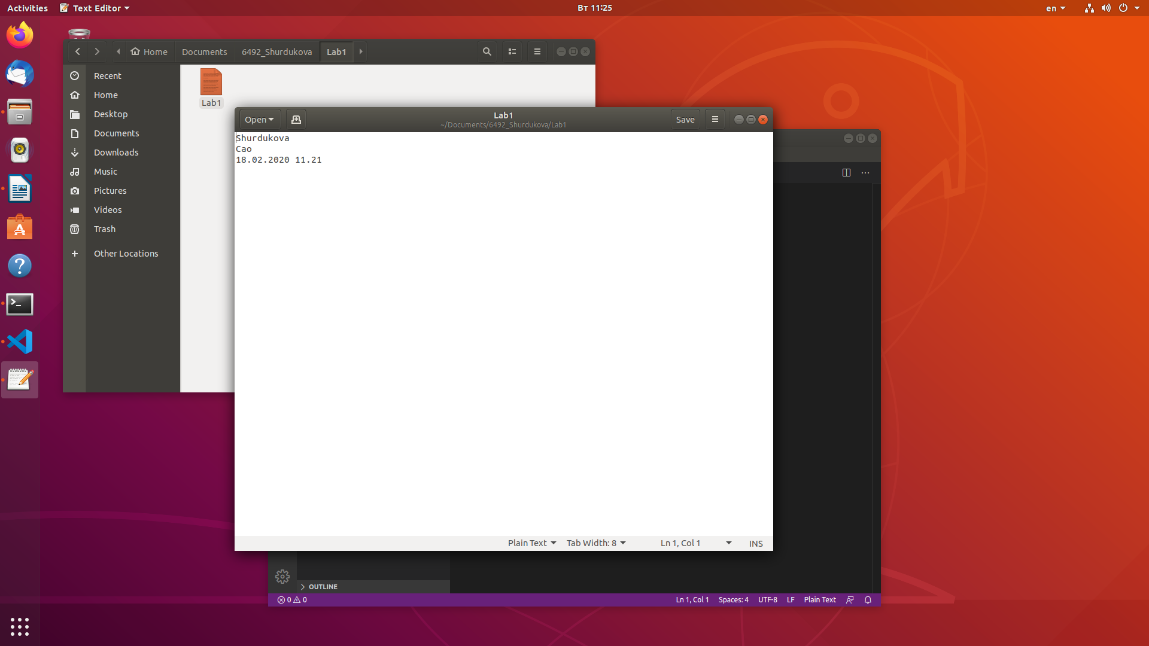

**Вывод:** входе выполнения данной лабораторной работы мы научились работать в Linux на примере дистрибутива Ubuntu18.04; ознакомились с основными командами; научились создавать, открывать, сохранять файлы, записывать в них информацию.